Классный час «Здравствуй, лето!»
28 мая 2021 года.
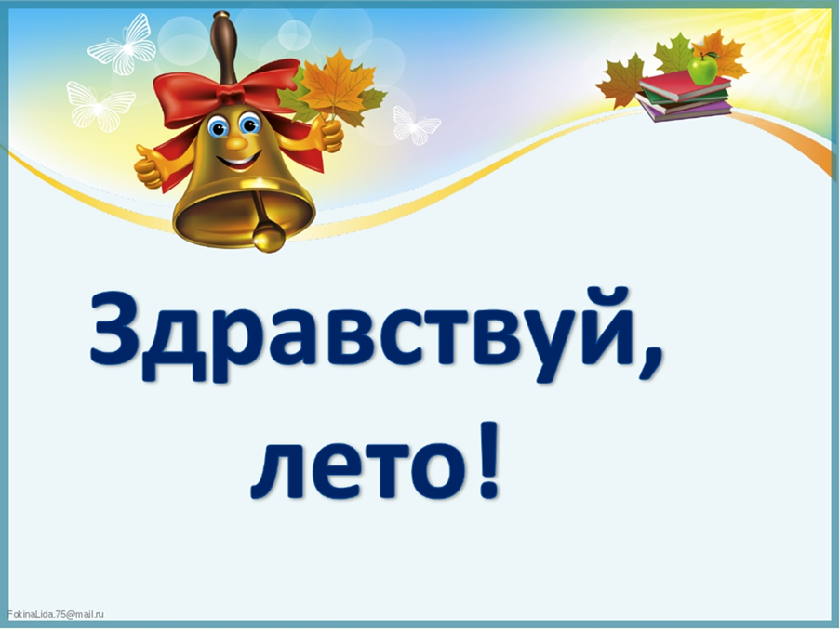
Итоги 2020-2021учебного года
Отличники:
Горячник Александр
Заикина Валерия
Ударники:
Палкина Эвелина
Галямов Егор Троицкая Диана
Лаликин Глеб Комаров Роман
Соколов Тим Грызунов Семён
Тулимонас Владислав Поляков Кирилл
Лето. Каникулы. Ах, как я рада!

Лето. Каникулы. Ах, как я рада!
В школу с утра собираться не надо,
Можно подольше валяться в постели
И отоспаться на этой неделе.
Можно с друзьями пойти прогуляться,
Можно под солнцем на травке валяться!
Можно…да мало ли можно чего?
Только…учить не хочу ничего!
Я от учёбы устала ужасно —
Разве родителям это не ясно?
Книжки на лето, задачник запрячу,
Еду к бабуле, дедуле на дачу!
В речке плескаться и жить без забот,
Чтобы набраться силёнок на год!
